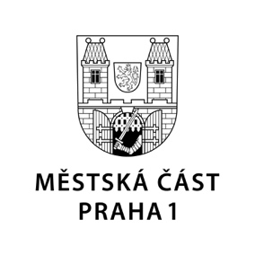

TISKOVÁ ZPRÁVA 12. května 2020

Masaryk Centre: Praha 1 schválila dohodu s Prague CBD s rozšířenými závazky investora

Rada MČ Praha 1 schválila „Dohodu o podmínkách rozvoje území areálu Masarykova nádraží a revitalizaci přilehlých částí MČ Praha 1". Dohodu se společností Prague CBD dnes podepíše starosta Prahy 1 Petr Hejma.

„Jsem velmi rád, že se nám po mnohatýdenním jednání podařilo dosáhnout dohody, na základě které poskytne investor značné finanční prostředky do rozvoje naší městské části. Zároveň místo nevzhledného brownfieldu získáme příjemný veřejnosti sloužící veřejný prostor a budoucím generacím zanecháme ukázku kvalitní moderní architektury 21. století z dílny světově uznávané architektky Zahy Hadid. Jsem přesvědčen, že stejně jako Milunićův Tančící dům bude nakonec velmi kladně přijat i tento projekt,“ vyzdvihl starosta Prahy 1 Petr Hejma.

Dohoda obsahuje další rozšíření závazků investora – společnosti Prague CBD:
- Garance prostupnosti území a propojení s Prahou 8.
- Podíl až 50 % bytové plochy v objektech další etapy projektu Masaryk Centre na území MČ Praha 1, včetně snahy o vytvoření dalších parkovacích stání v objektu pro rezidenty MČ Praha 1.
- Zajištění služeb občanské vybavenosti (1. NP a část 2. NP), přístupných veřejnosti.
- Minimalizace dopadu výstavby na okolí (podrobný plán organizace výstavby).
- Podíl na revitalizaci ulic Havlíčkovy, V celnici a Hybernské (projektová příprava).
- Přímý finanční podíl na revitalizaci ulice V celnici (10 mil. Kč).
- Příspěvek 40 mil. Kč na realizaci platformy přestřešení Masarykova nádraží a vytvoření nové parkové plochy přístupné veřejnosti, a to s garancí, že tato částka v případě nerealizace platformy přestřešení připadne MČ Praha 1 a může být následně investována do revitalizace oblasti okolo Masarykova nádraží.

Kontakt:
Petr Bidlo, odd. vnějších vztahů MČ Praha 1
tiskove.oddeleni@praha1.cz, +420 775 118 877

